监督索引号53042200620301000
中国共产党澄江市委员会组织部
2020年度部门决算

目录
第一部分 中国共产党澄江市委员会组织部概况
一、主要职能
二、部门基本情况
第二部分 2020年度部门决算表
一、收入支出决算总表
二、收入决算表
三、支出决算表
四、财政拨款收入支出决算总表
五、一般公共预算财政拨款收入支出决算表
六、一般公共预算财政拨款基本支出决算表
七、政府性基金预算财政拨款收入支出决算表
八、国有资本经营预算财政拨款收入支出决算表
九、“三公”经费、行政参公单位机关运行经费情况表
第三部分 2020年度部门决算情况说明
一、收入决算情况说明
二、支出决算情况说明
三、一般公共预算财政拨款支出决算情况说明
四、一般公共预算财政拨款“三公”经费支出决算情况说明
第四部分 其他重要事项及相关口径情况说明
一、机关运行经费支出情况
二、国有资产占用情况
三、政府采购支出情况
四、部门绩效自评情况
（一）部门整体支出绩效自评情况
（二）部门整体支出绩效自评表
（三）项目支出绩效自评表
五、其他重要事项情况说明
第五部分 名词解释
第一部分 中国共产党澄江市委员会组织部概况

一、主要职能
（一）主要职能
1.研究制定和加强党的组织建设的措施，指导全市党组织特别是党的基层组织的建设，探索各类新经济组织中党组织的设置和活动方式；研究、规划、检查和督促党员发展、教育和管理工作；指导党员教育和镇(街道)党校建设工作；代市委管理市管党费。
2.研究提出市直各部、委、办、局领导班子调整配备意见和管理工作建议；加强领导班子和干部队伍思想作风建设；负责市委管理的干部的推荐、考察、任免、考核和工资、待遇、退离休、出国审批手续的办理。承办副处级（不含）以下干部的调配、交流及安置工作。
3.研究和制定干部队伍建设的具体措施，组织落实培养选拔年轻干部、女干部、少数民族干部、党外干部以及科级后备干部工作。
4.负责全市党的组织制度、干部人事制度、老干部工作制度、公务员管理制度、人才工作制度改革的综合研究、组织实施和宏观指导。制定全市基层组织、干部、人事、人才、公务员工作的有关制度。
5.负责全市干部、组织、人才、老干部、公务员工作的调查研究、检查督促，及时向市委、市委组织部反映重要情况，提出建议。
6.研究制定全市干部教育的具体政策和措施，拟定干部教育培训计划，组织市管干部、组织系统干部及有关党政干部培训；指导、协调、检查干部教育有关工作；协助各级各部门搞好干部培训基地、镇(街道）党校及其师资队伍建设工作。
7.研究、指导全市干部和选拔任用干部的监督工作，干部审查、历史遗留问题的审理工作，管理党员、市管干部、公务员、离退休干部的申诉和来信来访工作。
8.负责全市人才工作的指导、检查、综合、协调；代市委管理一批优秀专家和拔尖人才，并组织开展有关活动。承担澄江市人才工作领导小组的日常工作。
9.贯彻执行《国家公务员法》；负责全市公务员队伍的建设和综合管理工作。
10.贯彻老干部工作的方针政策，落实离退休干部的各项政策待遇，指导离退休党组织建设和思想政治工作，负责全市离退休干部、担任过副科以上领导职务的退休干部、市委管理部门的退休职工和代管异地安置的离休干部的管理服务工作。
11.承担市委非公有制经济组织和社会组织工委的日常工作。
12.统一管理中共澄江市委机构编制委员会办公室。
13.完成市委交办的其它任务。
14.有关职责分工。
财政统发工资职责分工。市直机关事业单位财政统发工资工作由澄江市财政局牵头；中共澄江市委机构编制委员会办公室负责市直机关事业单位机构、人员编制、实有人数、实发工资人数的审核；中共澄江市委组织部负责市直机关（含参公事业单位）人员工资和津贴补贴标准审核；澄江市人力资源和社会保障局负责事业人员工资和津贴补贴标准及机关事业人员社会保险费（包括养老保险、职业年金、失业保险）缴纳审核；澄江市医疗保障局负责医疗保险费缴纳审核；澄江市住房公积金管理中心负责住房公积金缴纳标准审核；澄江市住房和城乡建设局负责购房补贴标准审核；澄江市税务局负责个人所得税缴纳标准审核。
（二）2020年度重点工作任务介绍
1.聚焦“两个维护”，始终把党的政治建设摆在首位。
2.坚持强基固本，推动基层党组织全面进步全面过硬。
3.坚持新时期好干部标准，着力培养忠诚干净担当的高素质干部队伍。
4.聚焦体制机制创新，着力集聚爱国奉献各方面优秀人才。
5.坚持从严从实，切实加强组织部门自身建设。
6.严格落实意识形态工作责任制。
二、部门基本情况
（一）部门决算单位构成
纳入中国共产党澄江市委员会组织部2020年度部门决算编报的单位共6个。其中：行政单位1个，参照公务员法管理的事业单位4个，其他事业单位1个。分别是：
1．中共澄江市委组织部
2．中共澄江市委组织部党员教育中心
3．澄江市老干部活动中心
4．澄江市党群服务中心
5．澄江市老年大学
（二）部门人员和车辆的编制及实有情况
中国共产党澄江市委员会组织部2020年末实有人员编制29人。其中：行政编制16人（含行政工勤编制2人），事业编制13人（含参公管理事业编制8人）；在职在编实有行政人员16人（含行政工勤人员2人），事业人员13人（含参公管理事业人员8人）。
离退休人员11人。其中：离休0人，退休11人。
实有车辆编制1辆，在编实有车辆1辆。

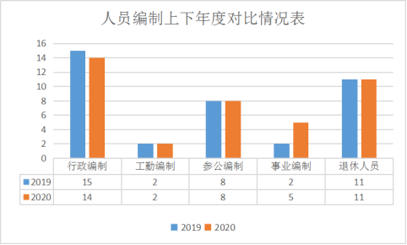
第二部分 2020年度部门决算表
（详见附件）
第三部分 2020年度部门决算情况说明
一、收入决算情况说明
中国共产党澄江市委员会组织部2020年度收入合计1,139.53万元。其中：财政拨款收入1,125.33万元，占总收入的98.75%；上级补助收入0.00万元，占总收入的0.00%；事业收入0.00万元，占总收入的0.00%；经营收入0.00万元，占总收入的0.00%；附属单位缴款收入0.00万元，占总收入的0.00%；其他收入14.20万元，占总收入的1.25%。与上年对比减少1014.84万元，下降了47%。主要原因是人员调动，项目金额减少，其他收入减少是2020年市级拨款收入减少。

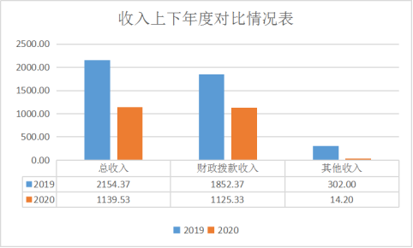
二、支出决算情况说明
中国共产党澄江市委员会组织部2020年度支出合计1,133.42万元。其中：基本支出813.45万元，占总支出的71.77%；项目支出319.98万元，占总支出的28.23%；上缴上级支出、经营支出、对附属单位补助支出共0.00万元，占总支出的0.00%。与上年对比减少1025.87万元，下降了48%。主要原因是2020年安排项目减少，大部分项目都是和财政联合发文下拨乡镇。

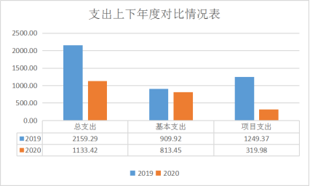
（一）基本支出情况
2020年度用于保障中国共产党澄江市委员会组织部机关、下属事业单位等机构正常运转的日常支出813.45万元。与上年对比减少96.47万元，下降了11%。主要原因是在职在编人员经费及离退休人员经费、办公费、差旅费及政府购买人员工资等支出减少。包括基本工资、津贴补贴等人员经费支出636.44万元，占基本支出的78.24%。办公费、印刷费、水电费、办公设备购置等公用经费177.01万元，占基本支出的21.76%。
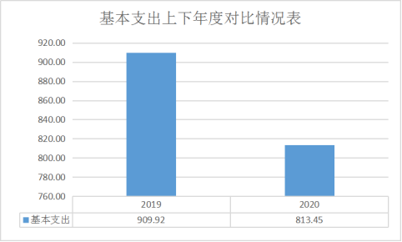
（二）项目支出情况
2020年度用于保障中国共产党澄江市委员会组织部机构、下属事业单位等机构为完成特定的行政工作任务或事业发展目标，用于专项业务工作的经费支出319.98万元。与上年对比减少929.39万元，下降了74%。主要原因是2020年安排项目减少，大部分项目都是和财政联合发文下拨乡镇。
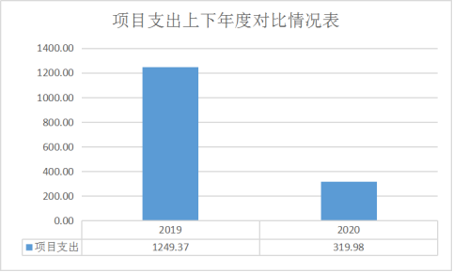
序号 | 项目名称 | 支出决算数 | 开展情况
1 | “两新”组织党建 | 6219元 | 已完成
2 | 澄江市党群服务中心建设及常态化运行经费 | 57335.07元 | 已完成
3 | 党员教育培训及“互联网+党建”工作经费 | 443520元 | 已完成
4 | 干部教育培训经费 | 429665.28元 | 已完成
5 | 干部人事档案数字化管理制作经费 | 322261.5元 | 已完成
6 | 环湖党建长廊建设经费 | 74101.8元 | 已完成
7 | 人才发展专项资金 | 93681.5元 | 已完成
8 | 组织史续编经费 | 16100元 | 已完成
9 | 困难党员关爱行动补助经费 | 262000元 | 已完成
10 | 村级组织换届选举工作经费 | 150774元 | 已完成
11 | “百名好支书”绩效补助 | 80000元 | 已完成
12 | 党建引领乡村振兴工作经费 | 64107元 | 已完成
13 | 扫黑除恶经费 | 7210元 | 已完成
14 | 选调生到村任职中央财政补助专项资金 | 5764元 | 已完成
15 | 城市基层党建“红色物业”工作经费 | 50000元 | 已完成
16 | 〔其他资金〕人防工程建设费 | 10000元 | 已完成
17 | 〔其他资金〕离退休干部特困经费补助 | 20000元 | 已完成
18 | 〔其他资金〕“百名好支书”绩效补助 | 24000元 | 已完成
19 | 〔其他资金〕分层分类联系专家服务工作经费 | 12000元 | 已完成
20 | 〔其他资金〕人才工作创新项目补助经费 | 2710元 | 已完成
21 | 澄财预〔2020〕1号离退休老干部、老党员经费 | 413668.53元 | 已完成
22 | 澄财预〔2020〕1号老干部活动中心日常运行维护经费 | 233893.56元 | 已完成
23 | 环湖党建圈澄财预〔2020〕1号建设工作经费（高原湖泊卫士行动经费） | 35426元 | 已完成
24 | 学员服务经费 | 375400 | 已完成
25 | 合计 | 319.98万元
三、一般公共预算财政拨款支出决算情况说明
（一）一般公共预算财政拨款支出决算总体情况
中国共产党澄江市委员会组织部2020年度一般公共预算财政拨款支出1,128.95万元，占本年支出合计的99.61%。与上年对比减少730.34万元，下降了39%。主要原因是2020年安排项目减少，大部分项目都是和财政联合发文下拨乡镇。
（二）一般公共预算财政拨款支出决算具体情况
1．一般公共服务（类）支出713.50万元，占一般公共预算财政拨款总支出的63.20%。主要用于基本工资，津贴补贴等人员经费支出，办公经费、印刷费、水电费、办公设备购置等日常公用经费支出。人员经费支出430.97万元，日常公用经费支出73.86万元，项目支出208.67万元。
2．外交（类）支出0.00万元，占一般公共预算财政拨款总支出的0.00%。
3．国防（类）支出0.00万元，占一般公共预算财政拨款总支出的0.00%。
4．公共安全（类）支出0.00万元，占一般公共预算财政拨款总支出的0.00%。
5．教育（类）支出0.00万元，占一般公共预算财政拨款总支出的0.00%。
6．科学技术（类）支出0.00万元，占一般公共预算财政拨款总支出的0.00%。
7．文化旅游体育与传媒（类）支出0.00万元，占一般公共预算财政拨款总支出的0.00%。
8．社会保障和就业（类）支出284.47万元，占一般公共预算财政拨款总支出的25.20%。主要用于归口管理的行政单位离退休支出41.91、离退休人员管理机构（基本支出101.53万元、项目支出103.29万元）、机关事业单位基本养老保险缴费支出37.74万元。
9．卫生健康（类）支出79.93万元，占一般公共预算财政拨款总支出的7.08%。主要用于行政单位医疗支出18.64万元、事业单位医疗支出1.36万元、公务员医疗补助支出15.17万元、老龄卫生健康事务支出44.76万元。
10．节能环保（类）支出3.54万元，占一般公共预算财政拨款总支出的0.31%。主要用于生态环境保护宣传支出3.54万元。
11．城乡社区（类）支出0.00万元，占一般公共预算财政拨款总支出的0.00%。
12．农林水（类）支出0.00万元，占一般公共预算财政拨款总支出的0.00%。
13．交通运输（类）支出0.00万元，占一般公共预算财政拨款总支出的0.00%。
14．资源勘探信息等（类）支出0.00万元，占一般公共预算财政拨款总支出的0.00%。
15．商业服务业等（类）支出0.00万元，占一般公共预算财政拨款总支出的0.00%。
16．金融（类）支出0.00万元，占一般公共预算财政拨款总支出的0.00%。
17．援助其他地区（类）支出0.00万元，占一般公共预算财政拨款总支出的0.00%。
18．自然资源海洋气象等（类）支出0.00万元，占一般公共预算财政拨款总支出的0.00%。
19．住房保障（类）支出47.52万元，占一般公共预算财政拨款总支出的4.21%。主要用于职工住房保障支出。
20．粮油物资储备（类）支出0.00万元，占一般公共预算财政拨款总支出的0.00%。
21．国有资本经营预算（类）支出0.00万元，占一般公共预算财政拨款总支出的0.00%。
22．灾害防治及应急管理（类）支出0.00万元，占一般公共预算财政拨款总支出的0.00%。
23．其他（类）支出0.00万元，占一般公共预算财政拨款总支出的0.00%。
24．债务还本（类）支出0.00万元，占一般公共预算财政拨款总支出的0.00%。
25．债务付息（类）支出0.00万元，占一般公共预算财政拨款总支出的0.00%。
26．抗疫特别国债安排（类）支出0.00万元，占一般公共预算财政拨款总支出的0.00%。

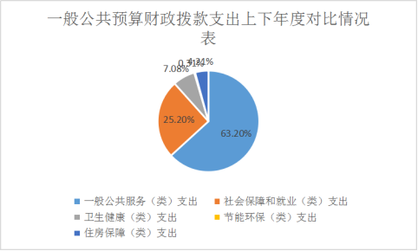

四、一般公共预算财政拨款“三公”经费支出决算情况说明
（一）一般公共预算财政拨款“三公”经费支出决算总体情况
中国共产党澄江市委员会组织部2020年度一般公共预算财政拨款“三公”经费支出预算为7.44万元，支出决算为3.45万元，完成预算的46%。其中：因公出国（境）费支出决算为0.00万元，完成预算的0%；公务用车购置及运行费支出决算为0.00万元，完成预算的0%；公务接待费支出决算为3.45万元，完成预算的46%。2020年度一般公共预算财政拨款“三公”经费支出决算数小于预算数的主要原因是公务接待费规范管理。

项 目 | 行次 | 预算数 | 决算统计数
栏 次 | 行次 | 1 | 2
一、“三公”经费支出 | 1 | — | —
（一）支出合计 | 2 | 7.44 | 3.45
1．因公出国（境）费 | 3
2．公务用车购置及运行维护费 | 4 | 2.43
（1）公务用车购置费 | 5
（2）公务用车运行维护费 | 6 | 2.43
3．公务接待费 | 7 | 5.01 | 3.45
（1）国内接待费 | 8 | — | 3.45
其中：外事接待费 | 9 | —
（2）国（境）外接待费 | 10 | —
2020年度一般公共预算财政拨款“三公”经费支出决算数比2019年减少1.48万元，下降30%。其中：因公出国（境）费支出决算0.00万元，0.00%；公务用车购置及运行费支出决算0.00万元，0.00%；公务接待费支出决算减少1.48万元，下降30%。2020年度一般公共预算财政拨款“三公”经费支出决算减少的主要原因是公务接待费规范管理，接待减少。
（二）一般公共预算财政拨款“三公”经费支出决算具体情况
2020年度一般公共预算财政拨款“三公”经费支出决算中，因公出国（境）费支出0.00万元，占0.00%；公务用车购置及运行维护费支出0.00万元，占0.00%；公务接待费支出3.45万元，占100.00%。具体情况如下：
1．因公出国（境）费支出0.00万元，共安排因公出国（境）团组0个，累计0人次。
2．公务用车购置及运行维护费支出0.00万元。其中：
公务用车购置支出0.00万元，购置车辆0.00辆。
公务用车运行维护支出0.00万元，开支一般公共预算财政拨款的公务用车保有量为0辆。
3．公务接待费3.45万元。其中：
国内接待费支出3.45万元（其中：外事接待费支出0.00万元），共安排国内公务接待76批次（其中：外事接待0批次），接待人次587人（其中：外事接待人次0人）。主要用于省市级单位因工作需要往来发生的公务接待支出。
国（境）外接待费0.00万元，共安排国（境）外公务接待0批次，接待人次0人。

第四部分 其他重要事项及相关口径情况说明
一、机关运行经费支出情况
中国共产党澄江市委员会组织部2020年机关运行经费支出177.01万元，与上年对比减少91.53万元，下降了34%。主要原因是人员调动，办公费、差旅费、政府购买岗位人员工资等支出减少。部门机关运行经费主要用于办公费、差旅费、会议费、公务接待费、工会经费、劳务费及其他交通费用。
二、国有资产占用情况
截至2020年12月31日，中国共产党澄江市委员会组织部资产总额250.8万元，其中，流动资产92.38万元，固定资产158.11万元，对外投资及有价证券0万元，在建工程0万元，无形资产0.31万元，其他资产0万元（具体内容详见附表）。与上年相比，本年资产总额增加9.97万元，其中固定资产增加25.13万元。处置房屋建筑物0平方米，账面原值0万元；处置车辆0辆，账面原值0万元；报废报损资产0项，账面原值0万元，实现资产处置收入0万元；出租房屋0平方米，账面原值0万元，实现资产使用收入0万元。

国有资产占有使用情况表
 |  |  |  |  |  |  |  |  |  |  | 单位：万元
项目 | 行次 | 资产总额 | 流动资产 | 固定资产 |  |  |  |  |  | 对外投资/有价证券 |  | 在建工程 | 无形资产 | 其他资产
 |  |  |  | 小计 | 房屋构筑物 | 车辆 | 单价200万以上大型设备 | 其他固定资产
栏次 |  | 1 | 2 | 3 | 4 | 5 | 6 | 7 |  | 8 |  | 9 | 10 | 11
合计 | 1 | 250.8 | 92.38 | 158.11 |  |  |  | 158.11 |  |  |  |  |  | 0.31
填报说明： |  | 1.资产总额＝流动资产＋固定资产＋对外投资／有价证券＋在建工程＋无形资产＋其他资产
 |  | 2.固定资产＝房屋构筑物＋车辆＋单价200万元以上大型设备＋其他固定资产
 |  | 3.填报金额为资产“账面原值”。

三、政府采购支出情况
2020年度，部门政府采购支出总额59.5万元，其中：政府采购货物支出54.7万元；政府采购工程支出0万元；政府采购服务支出4.8万元。授予中小企业合同金额0万元，占政府采购支出总额的0%。
四、部门绩效自评情况

（一）部门整体支出绩效自评情况
2021年我部门对2020年整体支出绩效进行了自评工作，自评分90分，自评等级“优”。
我部门评价情况分析及综合评价结论为：组织本部门和所属单位对项目绩效目标完成情况进行自我评价，通过自我评价，反映资金使用是否达到了预期目标,检验资金支出是否与预先设定的绩效目标相对应。目的在于通过此项工作及时发现绩效管理工作中存在问题，分析原因，找出解决办法，总结经验，补齐短板。不断深化和落实绩效管理责任，改进绩效管理工作，提高财政资金管理水平，发挥财政资金使用效益。按照澄江市财政局关于开展2020年度预算资金绩效自评的通知要求，成立以部领导及各股室负责人为主的项目资金绩效工作组，明确分工，细化工作任务。在财政资金的保障下，我部2020年的部门整体支出绩效自评结果：优。我部将在以后的工作中做到预算、决算管理制度化，严格控制各项经费的开支，提高经费的使用效率。增强资金绩效理念、合理配置公共资源、优化财政支出结构、强化资金管理水平、提高资金使用效益的重要手段。为使绩效评价结果得到合理应用，应将此次绩效评价结果作为以后年度建设资金分配的重要依据。绩效评价是对效果的评价，评价结果直接反应项目实施的效益。
（二）项目支出绩效自评情况。
2020年我部门纳入预算绩效自评项目25个，资金总计2347.65万元，其中：上级补助102.2万元，本级安排2245.45万元。自评等次为“优”的25个，“良”的0个，“中”的0个，“差”的0个。
部门绩效自评情况详见附表（附表10-附表12）。
五、其他重要事项情况说明
无
六、相关口径说明
（一）基本支出中人员经费包括工资福利支出和对个人和家庭的补助，公用经费包括商品和服务支出、资本性支出等人员经费以外的支出。
（二）机关运行经费指行政单位和参照公务员法管理的事业单位使用一般公共预算财政拨款安排的基本支出中的公用经费支出。
（三）按照党中央、国务院有关文件及部门预算管理有关规定，“三公”经费包括因公出国（境）费、公务用车购置及运行维护费、公务接待费。其中：因公出国（境）费，指单位公务出国（境）的国际旅费、国外城市间交通费、住宿费、伙食费、培训费、公杂费等支出；公务用车购置费，指公务用车购置支出（含车辆购置税、牌照费）；公务用车运行维护费，指单位按规定保留的公务用车燃料费、维修费、过桥过路费、保险费、安全奖励费用等支出；公务用车指用于履行公务的机动车辆，包括省部级干部专车、一般公务用车和执法执勤用车；公务接待费，指单位按规定开支的各类公务接待（含外宾接待）费用。
（四）“三公”经费决算数：指各部门（含下属单位）当年通过本级财政一般公共预算财政拨款和以前年度一般公共预算财政拨款结转结余资金安排的因公出国（境）费、公务用车购置及运行维护费和公务接待费支出数（包括基本支出和项目支出）。
第五部分 名词解释
一、政府采购：是指各级国家机关、事业单位和团体组织，使用财政性资金采购依法制定的集中采购目录以内的或者采购限额标准以上的货物、工程和服务的行为。

监督索引号53042200620301111

